Gâteau rustique framboise-amande
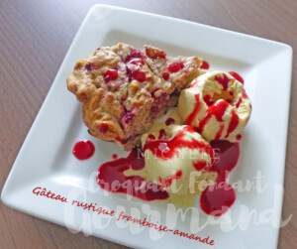 pour 6 Croquants-Gourmands
- 60 g d'amandes
- 120 g de beurre pommade
- 75 g de sirop d'érable
- 2 œufs
- 220 g de farine
- 2 càc (6g) de levure chimique
- 1càc de vanille en poudre
- 160 g de framboises
moule marguerite en silicone ou 1 moule à manqué de 22 cm de diamètre beurré
Préchauffage du four à 180°C
Torréfier les amandes dans une poêle sèche pendant quelques minutes.
Les laisser refroidir puis les hacher grossièrement au couteau.
Mélanger au fouet le beurre pommade et le sirop d'érable.
Ajouter les œufs en fouettant.
Incorporer la farine, la levure et la vanille et bien mélanger : La pâte est épaisse.
Ajouter les amandes en mélangeant à la spatule.
Incorporer ensuite délicatement les framboises (encore surgelées).
Mettre la pâte dans le moule.
Enfourner pour 35 minutes et vérifier la cuisson.
Attendre quelques minutes avant de démouler délicatement sur une grille.
Servir à température ambiante.

